Pressmeddelande oktober 2014
GULDÄPPLET 2014 –
Årets Guldäpplevinnare hyllas för 30 års odlargärning
Varje år sedan 1996 har Årets Guldäpple delats ut i Kivik. Det är Äpplets Hus – kunskapshuset med äpplet i centrum – på Kiviks Musteri som delar ut utmärkelsen till en person eller organisation som utfört förtjänstfulla gärningar inom äpplets värld.
I år tilldelades utmärkelsen Årets Guldäpple till Lisbeth och Erik Lövendahl på Solnäs gård, med juryns motivering: ”För en mångårig långsiktig och framsynt odlargärning i samverkans tecken”.
Kiviks Musteris styrelseordförande Uno Levinsson överräckte utmärkelsen och beskrev Lisbeth och Erik Lövendahls insatser för det svenska äpplet så här:
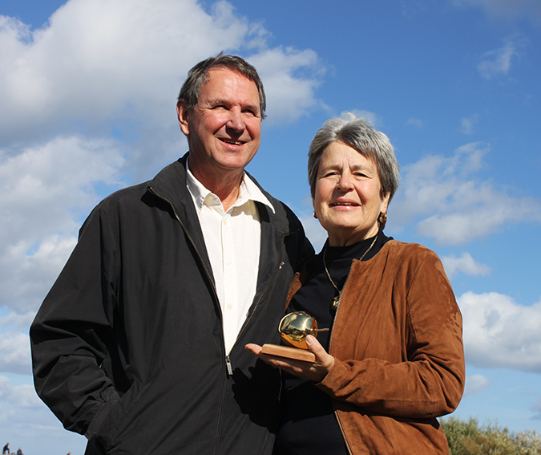
- Att med respekt för föregående generationers gärning lyckas med att låta deras och sitt eget livsverk gå vidare i ny regi är en väldigt svår uppgift.
- Men om man sedan mer är 30 år legat i framkant både avseende sin egen odlings utveckling, samtidigt som man starkt förespråkat ett nära samarbete mellan odlare i östra och västra Skåne, då har man även i detta avseende varit både klok och framsynt.
Tidigare mottagare av Årets Guldäpple är till exempel konstnären Emma Karp-Lundström, filmregissören Richard Hobert och Sveriges Biodlare-förening.
Erik och Lisbeth Lövendahl.
För ytterligare information kontakta:
Jessica Reslow
Ansvarig Äpplets Hus
Kiviks Musteri AB
Tel: 0414-719 55
E-post: jessica.reslow@kiviksmusteri.se
Kiviks Musteri på MyNewsdesk: http://www.mynewsdesk.com/se/pressroom/kiviks_musteri_ab
Kiviks Musteri AB drivs av fjärde generationen Åkesson. Musteriet ligger kvar på sin ursprungliga plats, mitt bland äppelodlingarna på Österlen. Här tillverkar vi fortfarande alla våra produkter, allt från must, cider och fruktdrycker till sylt och marmelader. Här finns våra visningsträdgårdar, vår Musteributik, restaurang, café, plantskola och en nyanlagd naturpark med utsikt över Hanöbukten. Nationalparken Stenshuvud är närmaste granne och på cykelavstånd ligger natursköna Haväng och Brösarps backar. – Välkomna till vårt vackra Österlen.

